Міністерство освіти, науки, молоді та спорту України

Львівський національний університет імені Івана Франка

Кафедра оптоелектроніки та інформаційних технологій

Звіт

про виконання

лабораторної роботи

« Класифікація вхідного потоку даних, що складається з двох множин випадкових двохвимірних векторів із гаусівським законом розподілу**.**»

Студентки

Групи ФеІ – 22

Литвин Віри

Перевірив

доц. Любунь З.М.

Львів 2012

Програма здійснює класифікацію вхідного потоку данних, що складається з двох множин випадкових двохвимірних векторів із гаусівським законом розподілу.

procedure TForm1.Button1Click(Sender: TObject);

{eps – максимально допустиме значення похибки

alpha - коефіцієнт крутизни функції активації

fout - вихід мережі

eta - коефіцієнт швидкості навчання

NET – значення суми добутків відповідних компонент векторів x і w

delta - нев’язка нейрона

E - функціонал похибки

х – вектор вхідних сигналів для кожної з навчаючих пар

Т – бажаний вихід для заданої навчаючої пари

w - вектор ваг нейрона

dE - вектор похідних функціонала похибки по відповідній компоненті вектора ваг w

k – кількість епох навчання

i, j, l – лічильники для циклів

n - кількість навчаючих пар

teached – логічна змінна, яка показує, чи “навчився нейрон”}

var eps, eta, delta, alpha, m1, m2, D1, D2, zs, zz, Es: Real;

i, j, l, k, n:Integer;

x: array [0..2000,0..2] of Double;

w: array [0..2] of Real;

E: array [0..2000] of Double;

fout: array [0..2000] of Double;

NET: array [0..2000] of Double;

T: array[0..2000] of Integer;

dE: array [0..2]of Double;

teached: Boolean;

beginbegin

{блок ідентифікації змінних}

alpha := StrToFloat(Edit1.Text);

eps := StrToFloat(Edit2.Text);

eta := StrToFloat(Edit3.Text);

n:=StrToInt(Edit7.Text);

m1:=0.2; m2:=0.8;

D1:=0.1; D2:=0.1;

Randomize;

SetExceptionMask( [exInvalidOp, exDenormalized, exZeroDivide, exOverflow, exUnderflow, exPrecision]);

for j:=0 to (Round(n/2)-1) do

begin

x[j,2]:=1;

T[j]:=1;

for l:=0 to 1 do

begin

zs:=0;

for i:=1 to 5 do

zs:=zs+Random; // сума випадкових чисел

zz:=sqrt(12/5)*(zs-5/2); // псі*

x[j,l]:=m1+D1*(0.01*zz*(97+zz*zz));

end;

end;

for j:=Round(n/2) to n-1 do

begin

x[j,2]:=1;

T[j]:=0;

for l:=0 to 1 do

begin

zs:=0;

for i:=1 to 5 do

zs:=zs+Random;

zz:=sqrt(12/5)*(zs-5/2);

x[j,l]:=m2+D2*(0.01*zz*(97+zz*zz));

end;

end;

for i:=0 to 2 do

begin

w[i]:=0.5;

end;

{блок навчання мережі}

k := 0;

teached := False;

repeat

teached := true;

Es := 0;

for l := 0 to n-1 do

begin

NET[l] := x[l, 0] * w[0] + x[l, 1] * w[1] + x[l, 2] * w[2]; fout[l] := 1.0/(1.0+exp(-alpha*NET[l]));

//fout[l] := (exp(alpha*NET[l])-exp(-alpha*NET[l]))/(exp(alpha*NET[l])+exp(-alpha*NET[l]));

E[l] := 0.5 * (fout[l] - T[l]) * (fout[l] - T[l]);

Es := Es + E[l];

end;

if ((Es/n) > eps) then

begin

k := k + 1;

teached := false;

for j := 0 to n-1 do

begin

delta := alpha*(fout[j]-T[j])*fout[j]*(1-fout[j]);

//delta := (4*alpha*exp(2*alpha*NET[j]))/sqr(exp(2*alpha*NET[j])+1);

for i := 0 to 2 do

begin

dE[i] := delta * E[j];

w[i] := w[i] - eta * dE[i] * x[j, i];

end;

end;

end;

if (k > 10000) then break;

until (teached = true);

Edit8.Text:=IntToStr(k);

Edit4.Text:=FloatToStr(w[0]);

Edit5.Text:=FloatToStr(w[1]);

Edit6.Text:=FloatToStr(w[2]);

{блок перевірки якості навчання}

Chart1.Series[0].Clear;

Chart1.Series[1].Clear;

Chart1.Series[2].Clear;

for j:=0 to 1000 do

begin

x[j,2]:=1;

for l:=0 to 1 do

begin

zs:=0;

for i:=1 to 5 do

zs:=zs+Random;

zz:=sqrt(12/5)*(zs-5/2);

x[j,l]:=m1+D1*(0.01*zz*(97+zz*zz));

end;

Chart1.Series[1].AddXY(x[j,0],x[j,1],'',clGreen);

x[j,0]:=-(w[1]/w[0])*x[j,1]-(w[2]/w[0]);

Chart1.Series[0].AddXY(x[j,0],x[j,1],'',clRed);

end;

for j:=1001 to 2000 do

begin

x[j,2]:=-1;

for l:=0 to 1 do

begin

zs:=0;

for i:=1 to 5 do

zs:=zs+Random;

zz:=sqrt(12/5)*(zs-5/2);

x[j,l]:=m2+D2*(0.01*zz*(97+zz*zz));

end;

Chart1.Series[2].AddXY(x[j,0],x[j,1],'',clYellow);

x[j,0]:=-(w[1]/w[0])*x[j,1]-(w[2]/w[0]);

Chart1.Series[0].AddXY(x[j,0],x[j,1],'',clRed);

end;

end;

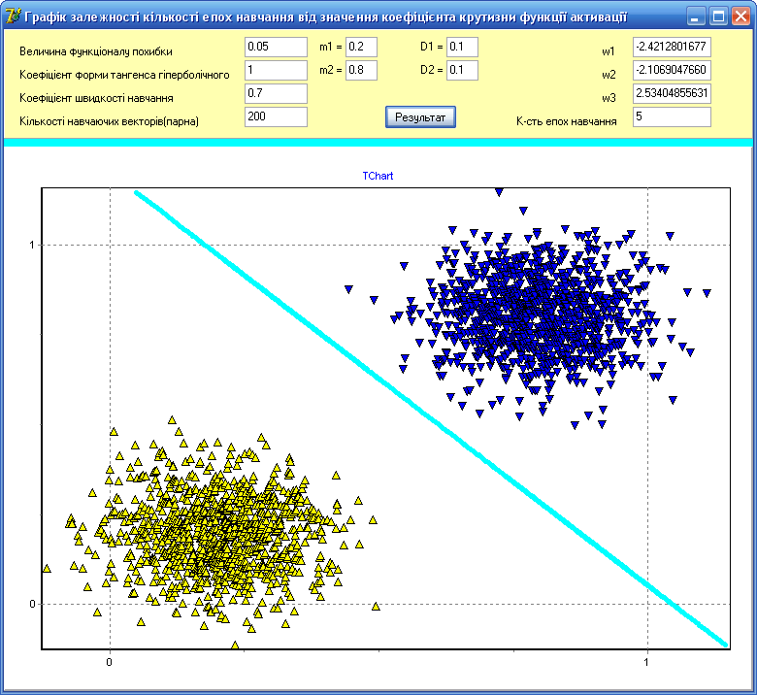**Висновок:** після навчання нейромережі на заданих навчаючих парах з двох множин з різними матсподіваннями та дисперсіями із заданими бажаними виходами для кожної з них нейромережа здійснює кластеризацію вхідного потоку даних. Результати роботи програми наведені на графіку.